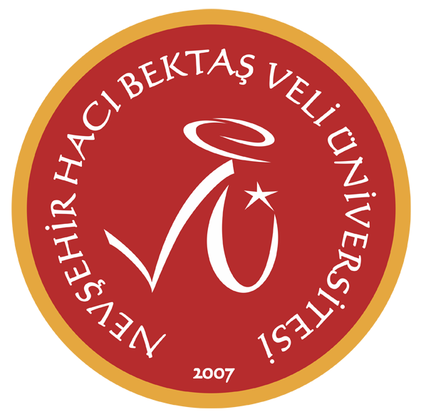 | 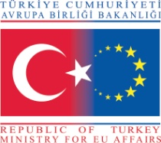
DERS VERME HAREKETLİLİĞİ BAŞVURU FORMU
BAŞVURU BELGELERİ:
1. BAŞVURU FORMU
2. PUAN ÇİZELGESİ
3. DAVET MEKTUBU
4. YABANCI DİL BELGESİ (TOEFL, KPDS, ÜDS, YÖKDİL, YDS..)
- Başvuru formu tüm belgeler ile birlikte Rektörlük Uluslararası İlişkiler Ofisine teslim edilmelidir.
- Teslim edildikten sonra form üzerinde herhangi bir değişiklik yapılması gerekiyorsa, Rektörlük Uluslararası İlişkiler Ofisi ile iletişime geçilmelidir. (E-posta: erasmus@nevsehir.edu.tr )
- Başvuru Formu BİLGİSAYAR ORTAMINDA doldurulmalıdır.
KİŞİSEL BİLGİLER
ADI VE SOYADI
TC KİMLİK NUMARASI
DOĞUM TARİHİ ve YERİ (İL) |  | İL:
ÜNVANI
CİNSİYET | K | E
UYRUK
ENSTİTÜ / FAKÜLTE / YÜKSEKOKUL / MYO
BÖLÜM
EV TELEFON NUMARASI
CEP TELEFON NUMARASI
E-MAIL
SÜREKLİ ADRES

KATKI PAYI TALEBİ
(Talep ettiğiniz takdirde Ders Verme Hareketliliğinden hibesiz olarak da faydalanabilirsiniz.)
ERASMUS DERS VERME HAREKETLİLİĞİNDEN HİBELİ OLARAK FAYDALANAMADIĞINIZ TAKDİRDE HİBESİZ OLARAK FAYDALANMAK İSTER MİSİNİZ? | EVET | HAYIR

DERS VERİLECEK ÜNİVERSİTE/ÜLKE
Vermiş olduğum bilgilerin tarafımdan doldurulduğunu ve doğru olduğunu taahhüt ederim. | (Uluslararası İlişkiler Ofisi yetkilisi tarafından doldurulacaktır.)
Adı Soyadı:  İmza:  Tarih: | Başvuru Belgeleri eksiksiz olarak gelmiş ve teslim alınmıştır.  Adı Soyadı:  İmza:  Tarih:

